노브랜드 버거 ‘랜더스무디’…SSG랜더스필드 직관 필수 음료로 떴다
출시 한 달 만에 1만 잔 돌파…2900원 합리적 가격, 직접 갈아 마시는 재미에 야구팬 호응
선수, 치어리더 SNS 콘텐츠 호응까지 더해져 버거 판매 견인…SSG랜더스필드점 매출 47%↑
야구 경기 이상의 즐거움 느낄 수 있도록 다양한 메뉴 경험 제공할 것

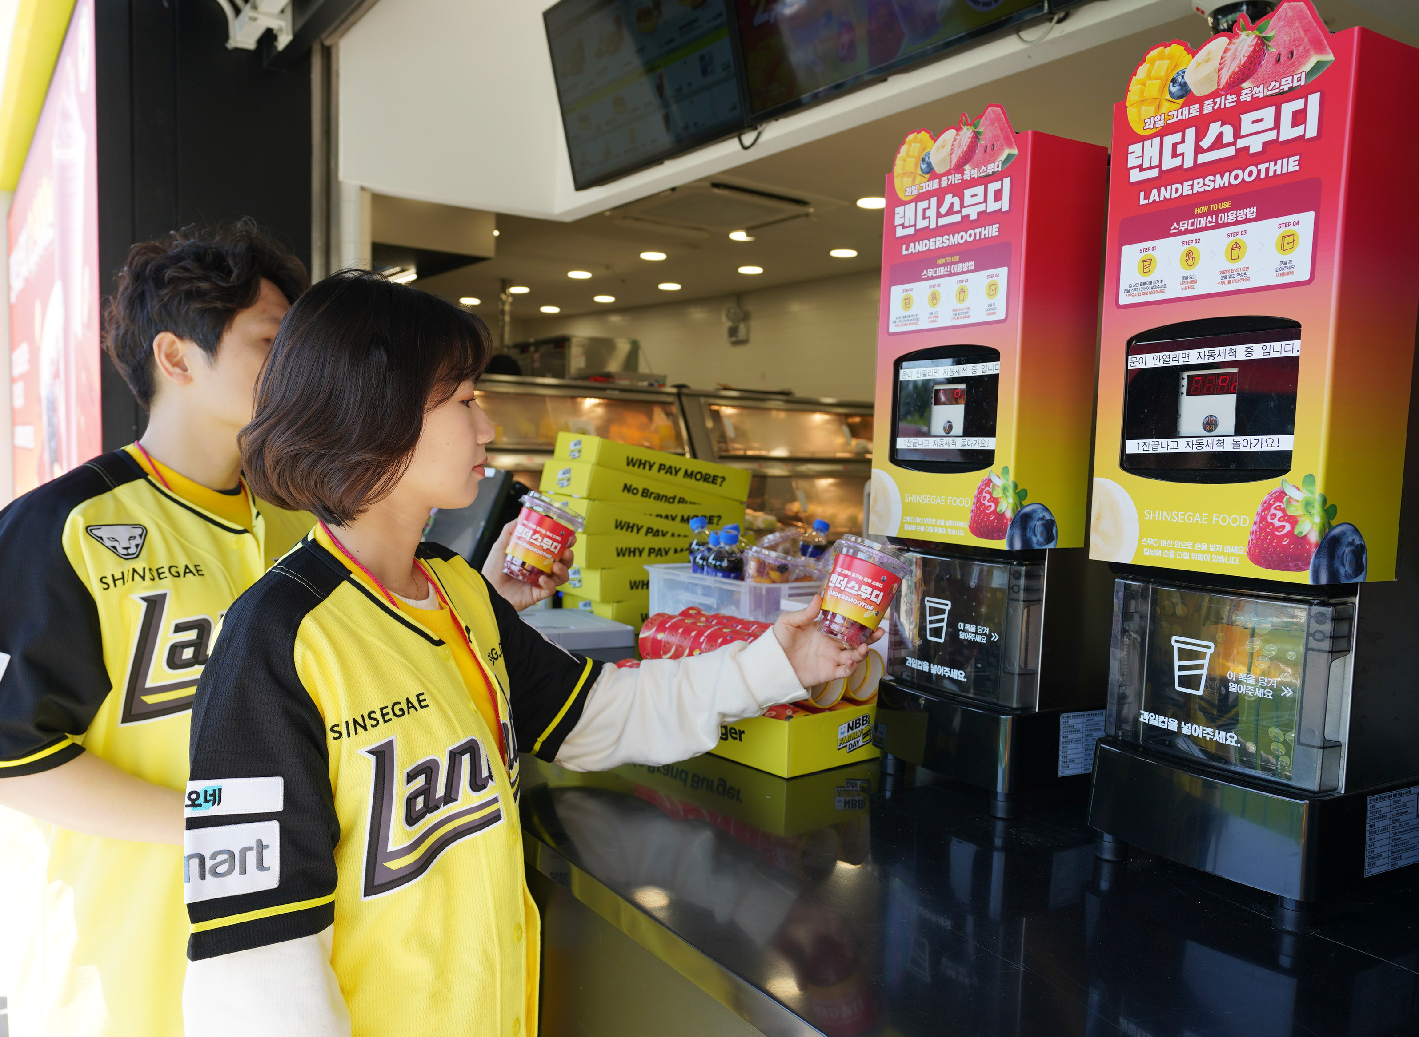
[사진 설명] 노브랜드 버거가 SSG랜더스필드점 전용 메뉴로 선보인 ‘랜더스무디’ / 신세계푸드 제공

신세계푸드의 노브랜드 버거가 SSG랜더스필드점 전용 메뉴로 선보인 ‘랜더스무디’가 프로야구 팬들 사이에서 직관 필수 음료로 자리 잡고 있다.

14일 신세계푸드에 따르면 노브랜드 버거가 올해 프로야구 시즌을 맞아 SSG랜더스필드점 전용 메뉴로 출시한 ‘랜더스무디’는 출시 약 한 달 만에 누적 판매량 1만 잔을 돌파했다. 특히 지난 5일 어린이날 SSG랜더스 야구단과 함께 진행한 ‘NBB 패밀리 데이’에서는 하루 판매량이 1000잔을 넘어서며 야구장을 찾은 관람객들의 높은 호응을 얻었다.

‘랜더스무디’의 인기 요인으로는 합리적인 가격과 이색적인 제조 방식이 꼽힌다. ‘랜더스무디’는 2900원의 부담 없는 가격에 고객이 직접 냉동 과일을 선택해 즉석에서 갈아 마시는 음료다. 시원한 음료를 즐기는 것은 물론, 직접 만들어 먹는 재미까지 더해 경기 관람 중 가볍게 즐기기 좋은 메뉴로 야구팬들의 구매를 이끌고 있다.

SSG랜더스 선수단과 치어리더가 참여한 SNS 콘텐츠도 ‘랜더스무디’의 인기를 확산시키는 데 힘을 보탰다. 노브랜드 버거와 SSG랜더스 공식 SNS를 통해 공개된 조병현, 이로운 선수의 꼬마선장 밈 영상은 조회수 50만 회를 돌파했다. 김도아, 이지원 등 SSG랜더스 인기 치어리더들의 랜더스무디 먹방 콘텐츠도 함께 확산되며 야구팬들 사이에서 입소문을 키웠다.

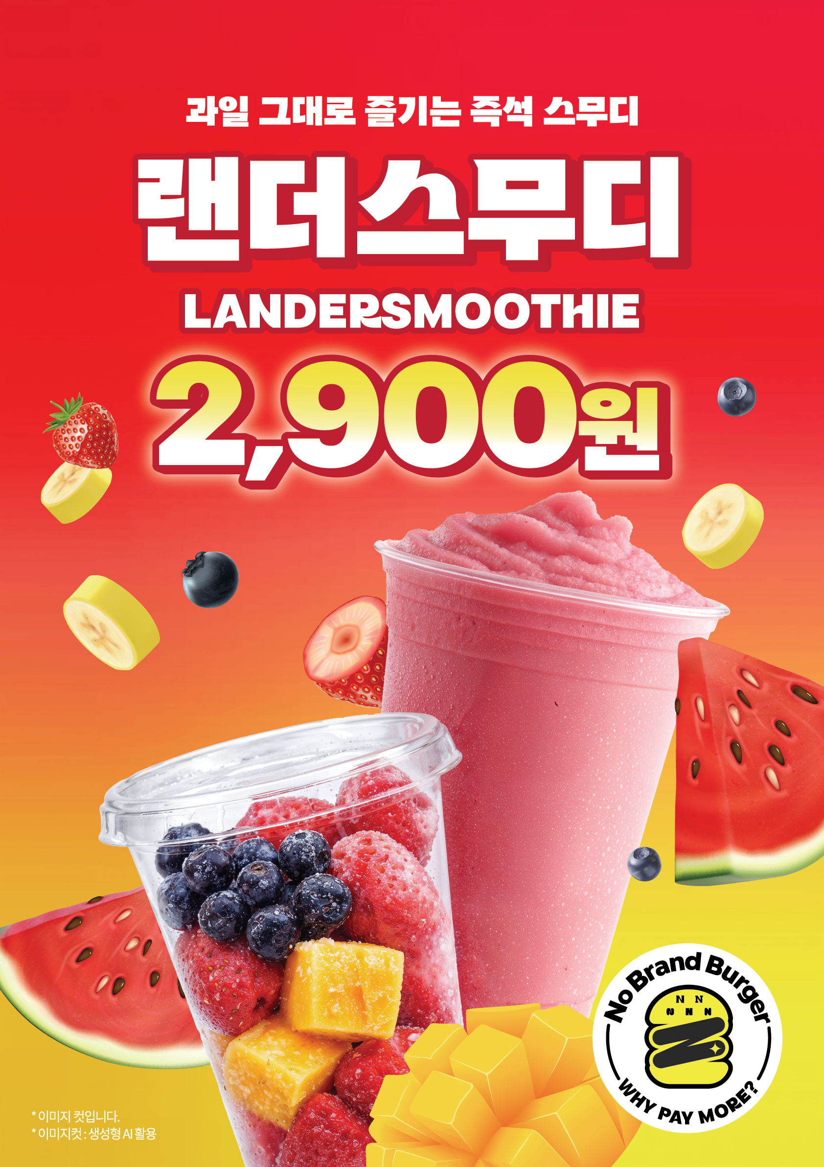

‘랜더스무디’에 대한 관심은 버거와 전용 팩 메뉴 판매로도 이어지고 있다. 시원한 스무디와 버거를 함께 즐기려는 고객이 늘면서 노브랜드 버거 SSG랜더스필드점의 지난달 매출은 전년 동기 대비 47% 증가했다. 실제 ‘랜더스팩’ 1만7800원, ‘랜디팩’ 1만5500원, ‘SSG팩’ 2만3000원, ‘크림 새우 홈런팩’ 1만2800원 등 SSG랜더스필드점 전용 팩 메뉴도 하루 평균 약 500개씩 판매되며, 올 시즌 누적 판매량이 약 1만5000개를 넘어섰다.

신세계푸드는 최근 프로야구 흥행에 힘입어 야구장을 찾는 관람객이 늘고 있는 만큼, 야구장 특화 메뉴와 구단 연계 마케팅 활동을 지속 확대하며 프로야구 팬들을 적극 공략한다는 계획이다. 실제 2026 프로야구는 166경기 만에 300만 관중을 달성하며 지난해 세운 역대 최소 경기 300만 관중 기록인 175경기를 9경기 단축했다. 현재와 같은 인기가 이어질 경우 프로야구는 3년 연속 1000만 관중을 동원할 것으로 전망된다.

신세계푸드 관계자는 “프로야구를 즐기기 위해 인천 SSG랜더스필드를 찾는 고객들에게 경기 관람 이상의 즐거움을 제공하기 위해 노브랜드 버거만의 차별화된 메뉴와 이색적인 활동을 선보이고 있다”며 “앞으로도 야구팬들이 경기와 함께 즐길 수 있는 다양한 먹거리 경험을 확대해 나갈 계획”이라고 말했다. <끝>

